Сценарии использования системы «Система составления расписания тренировок и питания»
Редакция согласована с проверенным ТЗ v5 и перечнем из 44 требований. Диаграммы показывают связи акторов с вариантами использования; порядок действий и условия заданы в таблицах.
Диаграмма вариантов использования для сценария UC-1 приведена на рисунке 1. Описание основного и альтернативных потоков представлено в таблице 1.
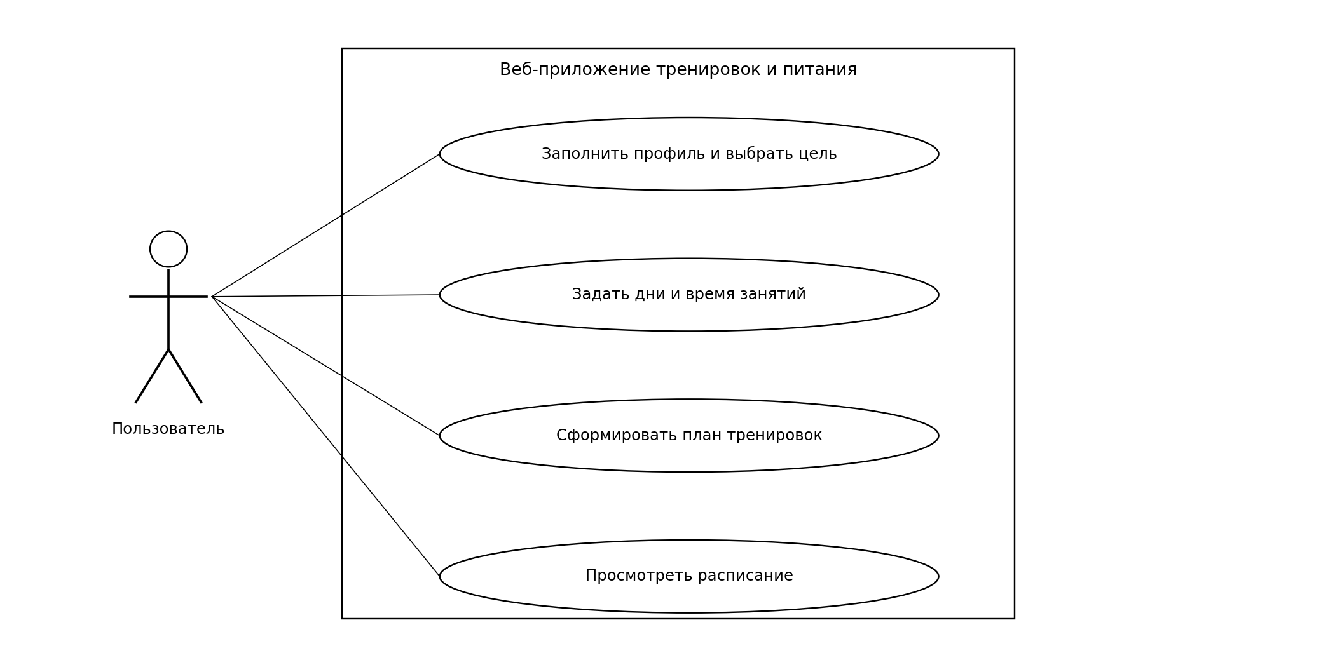
Рисунок 1 - Диаграмма сценария «Формирование индивидуального плана тренировок»
Таблица 1 – Сценарий UC-1
Поле | Описание
Наименование | Формирование индивидуального плана тренировок
Идентификатор | UC-1
Основной актор | Пользователь
Предусловие | Пользователь зарегистрирован и авторизован; справочник упражнений и правила заполнены администратором.
Основной поток событий | 1. Пользователь открывает профиль.  2. Пользователь указывает возраст, рост, вес и уровень подготовки.  3. Система проверяет и сохраняет профиль.  4. Пользователь выбирает цель тренировок.  5. Пользователь выбирает дни недели и время занятий.  6. Система подбирает упражнения и нагрузку по правилам и формирует недельный план.  7. Система сохраняет план и расписание.  8. Пользователь открывает расписание и карточку тренировки.
Альтернативный поток 1 | На шаге 3 данные некорректны: система выделяет поля, не сохраняет профиль; после исправления повторяется шаг 3.
Альтернативный поток 2 | На шаге 6 нет подходящих упражнений: система сообщает, что план не сформирован; администратор уточняет справочник и правила, затем пользователь повторяет шаг 6.
Альтернативный поток 3 | На шаге 7 произошёл сетевой сбой: интерфейс не сообщает об успехе; повторный запрос сохраняет один план, без дубликатов.
Альтернативный поток 4 | После изменения профиля или цели при наличии плана система предлагает пересчёт (FR-14). При отказе текущий план сохраняется. При подтверждении выполняются шаги 6–8; заменяются только будущие занятия, история выполненных сохраняется.
Постусловие | При успешном завершении индивидуальный план сохранён и доступен в расписании. При ошибке проверки или подбора новый план не создаётся. При потере ответа фактическое состояние уточняется повторным запросом без создания дубликата.
Специальные требования | Доступ проверяется на сервере. Пользователь работает только со своими данными. При ошибке операция не считается завершённой. Связанные требования: FR-02, FR-03, FR-04, FR-05, FR-06, FR-07, FR-08, FR-09. Проверка роли выполняется при каждом защищённом запросе (FR-28, NFR-07); при сбое применяется NFR-10.
Диаграмма вариантов использования для сценария UC-2 приведена на рисунке 2. Описание основного и альтернативных потоков представлено в таблице 2.
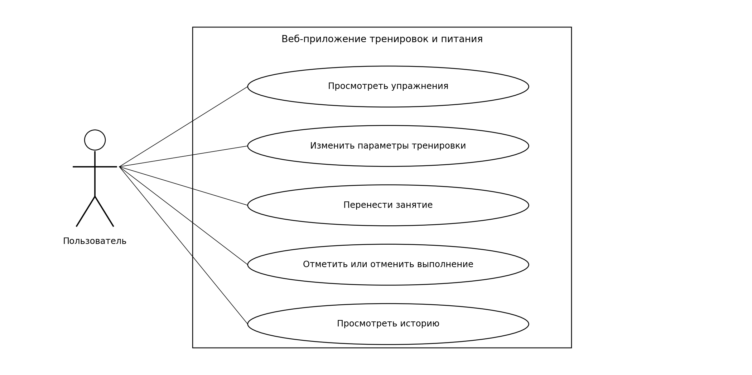
Рисунок 2 - Диаграмма сценария «Корректировка и выполнение тренировки»
Таблица 2 – Сценарий UC-2
Поле | Описание
Наименование | Корректировка и выполнение тренировки
Идентификатор | UC-2
Основной актор | Пользователь
Предусловие | Пользователь авторизован и имеет сформированный план.
Основной поток событий | 1. Пользователь открывает расписание.  2. Пользователь выбирает запланированную тренировку.  3. Система показывает упражнения и параметры.  4. Пользователь заменяет упражнение и изменяет подходы, повторения или длительность.  5. Система проверяет параметры и сохраняет изменения.  6. Пользователь при необходимости переносит дату и время занятия.  7. После занятия пользователь отмечает тренировку выполненной.  8. Система сохраняет статус и показывает занятие в истории.
Альтернативный поток 1 | На шаге 5 указан ноль или отрицательное значение: сохранение блокируется; после исправления повторяется шаг 5.
Альтернативный поток 2 | На шаге 6 время занято другой тренировкой: система отклоняет перенос и предлагает выбрать другое время.
Альтернативный поток 3 | После шага 8 пользователь обнаруживает ошибочную отметку и отменяет выполнение (FR-12). Система возвращает статус «Запланирована»; занятие перестаёт отображаться среди выполненных.
Постусловие | Успешные изменения сохранены. После отметки выполнения занятие доступно в истории; после отмены отметки оно снова запланировано. При отклонении ввода или переноса сохраняется последнее подтверждённое состояние.
Специальные требования | Доступ проверяется на сервере. Пользователь работает только со своими данными. При ошибке операция не считается завершённой. Связанные требования: FR-04, FR-08, FR-09, FR-10, FR-11, FR-12, FR-13. Проверка роли выполняется при каждом защищённом запросе (FR-28, NFR-07); при сбое применяется NFR-10.
Диаграмма вариантов использования для сценария UC-3 приведена на рисунке 3. Описание основного и альтернативных потоков представлено в таблице 3.
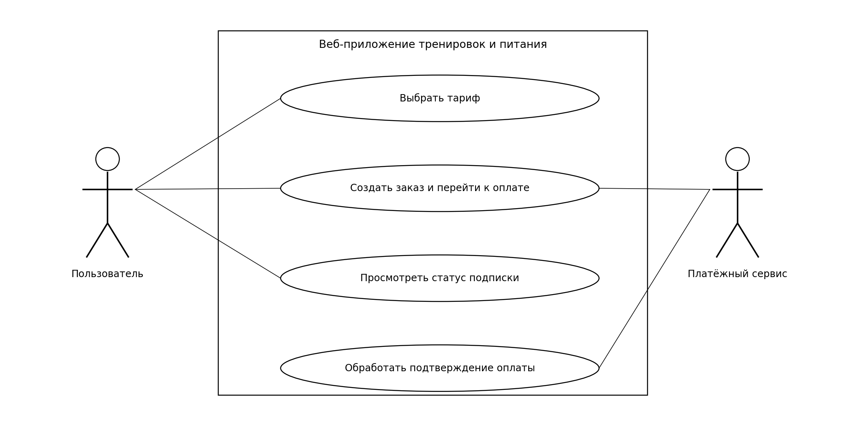
Рисунок 3 - Диаграмма сценария «Оформление подписки»
Таблица 3 – Сценарий UC-3
Поле | Описание
Наименование | Оформление подписки
Идентификатор | UC-3
Основной актор | Пользователь
Предусловие | Пользователь авторизован; доступны тариф и тестовый платёжный сервис.
Основной поток событий | 1. Пользователь открывает раздел подписки.  2. Система показывает тариф, цену, срок и платные функции.  3. Пользователь выбирает тариф и подтверждает оформление.  4. Система создаёт заказ и открывает платёжный сервис.  5. Пользователь выполняет оплату во внешнем сервисе.  6. Система получает и проверяет подтверждение успешной оплаты.  7. Система активирует подписку и устанавливает срок действия.  8. Пользователь видит активный статус и получает доступ к питанию и калориям.
Альтернативный поток 1 | На шаге 5 пользователь отменяет оплату или получает отказ: заказ не активирует подписку; пользователь может оформить новый заказ.
Альтернативный поток 2 | На шаге 6 подтверждение ещё не поступило: отображается ожидание; возврат из платёжного сервиса сам по себе не активирует подписку.
Альтернативный поток 3 | На шаге 6 повторно поступило подтверждение того же заказа: система распознаёт дубликат и не продлевает подписку второй раз.
Альтернативный поток 4 | На шаге 6 подтверждение не прошло проверку подлинности либо сумма или идентификатор не соответствуют заказу. Система не активирует подписку, фиксирует ошибку и ожидает корректное подтверждение (FR-17).
Постусловие | При проверенном подтверждении успешной оплаты подписка активна. При отказе, отмене, недостоверном подтверждении или ожидании новый платный доступ не предоставляется; ранее действующая подписка не аннулируется этим заказом.
Специальные требования | Доступ проверяется на сервере. Пользователь работает только со своими данными. При ошибке операция не считается завершённой. Связанные требования: CON-03, FR-15, FR-16, FR-17, FR-18. Проверка роли выполняется при каждом защищённом запросе (FR-28, NFR-07); при сбое применяется NFR-10. HTTPS — NFR-05; подтверждение должно соответствовать заказу, сумме и выбранному тарифу.
Диаграмма вариантов использования для сценария UC-4 приведена на рисунке 4. Описание основного и альтернативных потоков представлено в таблице 4.
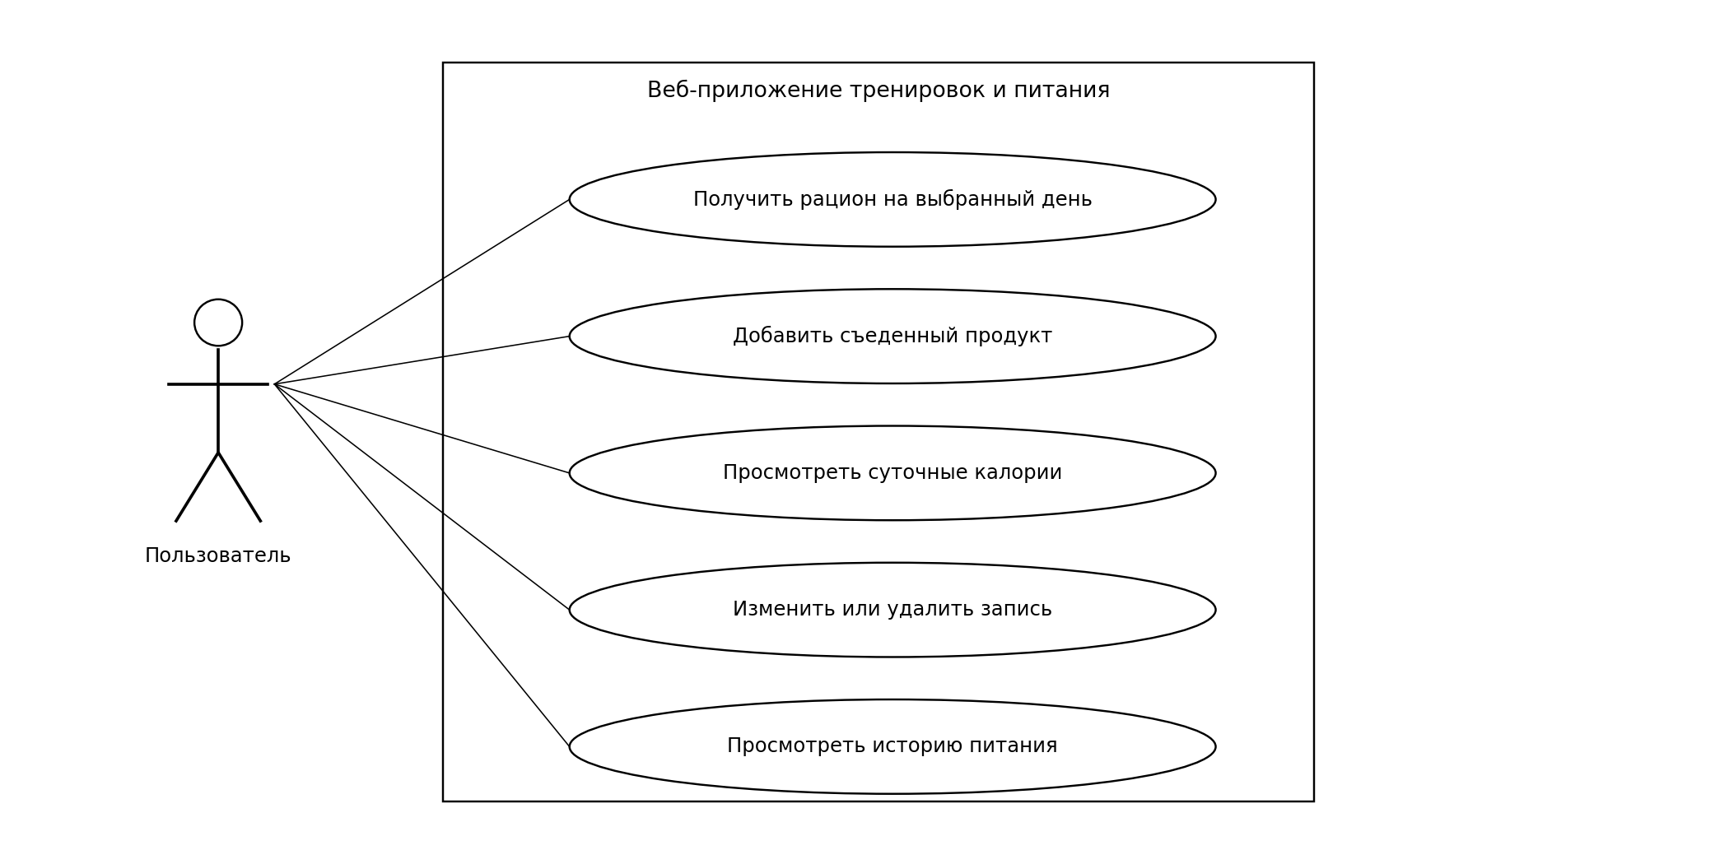
Рисунок 4 - Диаграмма сценария «Получение рациона и учёт калорий»
Таблица 4 – Сценарий UC-4
Поле | Описание
Наименование | Получение рациона и учёт калорий
Идентификатор | UC-4
Основной актор | Пользователь с подпиской
Предусловие | Пользователь авторизован, профиль заполнен, подписка активна; справочник продуктов и правила питания заполнены.
Основной поток событий | 1. Пользователь открывает раздел питания.  2. Система проверяет активную подписку.  3. Пользователь выбирает день и запрашивает рацион.  4. Система формирует и показывает рацион с продуктами и порциями.  5. Пользователь выбирает съеденный продукт, массу, дату и приём пищи.  6. Система проверяет данные и рассчитывает калорийность порции.  7. Система сохраняет запись и пересчитывает суточный итог.  8. Пользователь просматривает дневник и историю питания.
Альтернативный поток 1 | На шаге 2 подписка истекла: платные операции отклоняются; система предлагает открыть тарифы, раздел тренировок остаётся доступен.
Альтернативный поток 2 | На шаге 6 масса не положительна или не является числом: запись не создаётся; после исправления выполняется повторная проверка.
Альтернативный поток 3 | После шага 8 пользователь исправляет или удаляет запись: система сохраняет изменение и пересчитывает итог выбранного дня.
Альтернативный поток 4 | Перед шагом 7 подписка истекла или стала неактивной. Сервер отклоняет сохранение, сообщает о закрытии платного доступа и предлагает перейти к тарифам (FR-18, NFR-07).
Альтернативный поток 5 | На шаге 4 нет подходящих продуктов или согласованного правила формирования. Рацион не создаётся; система сообщает причину. После исправления настроек пользователь повторяет шаг 3 (FR-19, FR-25, FR-26).
Постусловие | При успешном завершении рацион доступен, запись питания сохранена, суточный итог пересчитан. При неактивной подписке или ошибке ввода новая запись не создаётся. При сетевой ошибке результат уточняется безопасным повторным запросом.
Специальные требования | Доступ проверяется на сервере. Пользователь работает только со своими данными. При ошибке операция не считается завершённой. Связанные требования: FR-04, FR-18, FR-19, FR-20, FR-21, FR-22, FR-23. Проверка роли выполняется при каждом защищённом запросе (FR-28, NFR-07); при сбое применяется NFR-10. Активность подписки проверяется перед каждой платной операцией, включая сохранение (FR-18).
Диаграмма вариантов использования для сценария UC-5 приведена на рисунке 5. Описание основного и альтернативных потоков представлено в таблице 5.
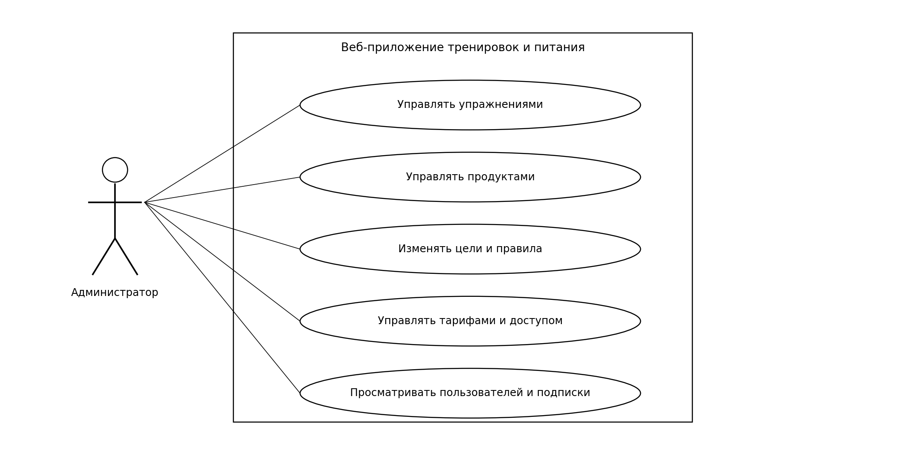
Рисунок 5 - Диаграмма сценария «Управление справочниками и правилами»
Таблица 5 – Сценарий UC-5
Поле | Описание
Наименование | Управление справочниками и правилами
Идентификатор | UC-5
Основной актор | Администратор
Предусловие | Администратор авторизован с административной ролью.
Основной поток событий | 1. Администратор открывает панель управления.  2. Администратор добавляет или редактирует упражнение.  3. Система проверяет параметры и сохраняет упражнение.  4. Администратор добавляет или редактирует продукт и его калорийность и БЖУ.  5. Система проверяет данные и сохраняет продукт.  6. Администратор изменяет цели и правила формирования планов.  7. Администратор просматривает пользователей и подписки, редактирует тарифы.  8. Система сохраняет изменения и фиксирует административные действия.
Альтернативный поток 1 | На шаге 3 обязательные данные упражнения отсутствуют либо параметры нагрузки не положительны; на шаге 5 данные продукта отсутствуют либо калорийность или БЖУ отрицательны. Система отклоняет соответствующее сохранение. После исправления повторяется шаг 3 или 5. Нулевые ккал и БЖУ допустимы.
Альтернативный поток 2 | Вместо удаления используемого упражнения или продукта администратор деактивирует запись: она не выбирается для новых планов и записей; история сохраняется.
Альтернативный поток 3 | На шаге 1 обычный пользователь обращается к панели напрямую: сервер отклоняет запрос из-за отсутствия административной роли.
Постусловие | При успешном сохранении справочники и настройки обновлены; изменения отражены в журнале и применяются к новым данным. История сохраняется. Отклонённая операция не изменяет соответствующий объект; ранее подтверждённые операции остаются сохранёнными.
Специальные требования | Доступ проверяется на сервере. Администратор работает со справочниками, правилами, тарифами и сведениями о пользователях в пределах административных полномочий. При ошибке операция не считается завершённой. Связанные требования: FR-04, FR-24, FR-25, FR-26, FR-27, FR-28. Проверка роли выполняется при каждом защищённом запросе (FR-28, NFR-07); при сбое применяется NFR-10.

